Instrucciones para construir de un simulador de auroras

Traducido por José L. Cebollada
La construcción de este aparato requiere, para la mayoría de las escuelas, una pequeña inversión, pues la mayoría de los componentes están en los laboratorios de ciencias de un centro de secundaria (Tabla 1). La construcción necesita entre 1 y 10 horas, en función de la preparación previa que tengamos que llevar a cabo.

Materiales
La Figura 1 muestra el montaje experimental para la actividad 1; la tabla 2 muestra las modificaciones para las demás actividades. Los componentes básicos son:
- Una esfera imantada para representar la Tierra, el Sol o cualquier otra estrella (figura 1B)
- Otro electrodo (un simple cable u otra esfera imantada; figura 1F)
- Un plato de vacío con conexiones eléctricas (figura 1G)
- Una campana de vacío (figura 1E)
- Una bomba de vacío (figura 1D)
- Una fuente de alimentación de alto voltaje (figura 1H).
La tabla 1 muestra la lista completa de materiales y precios.
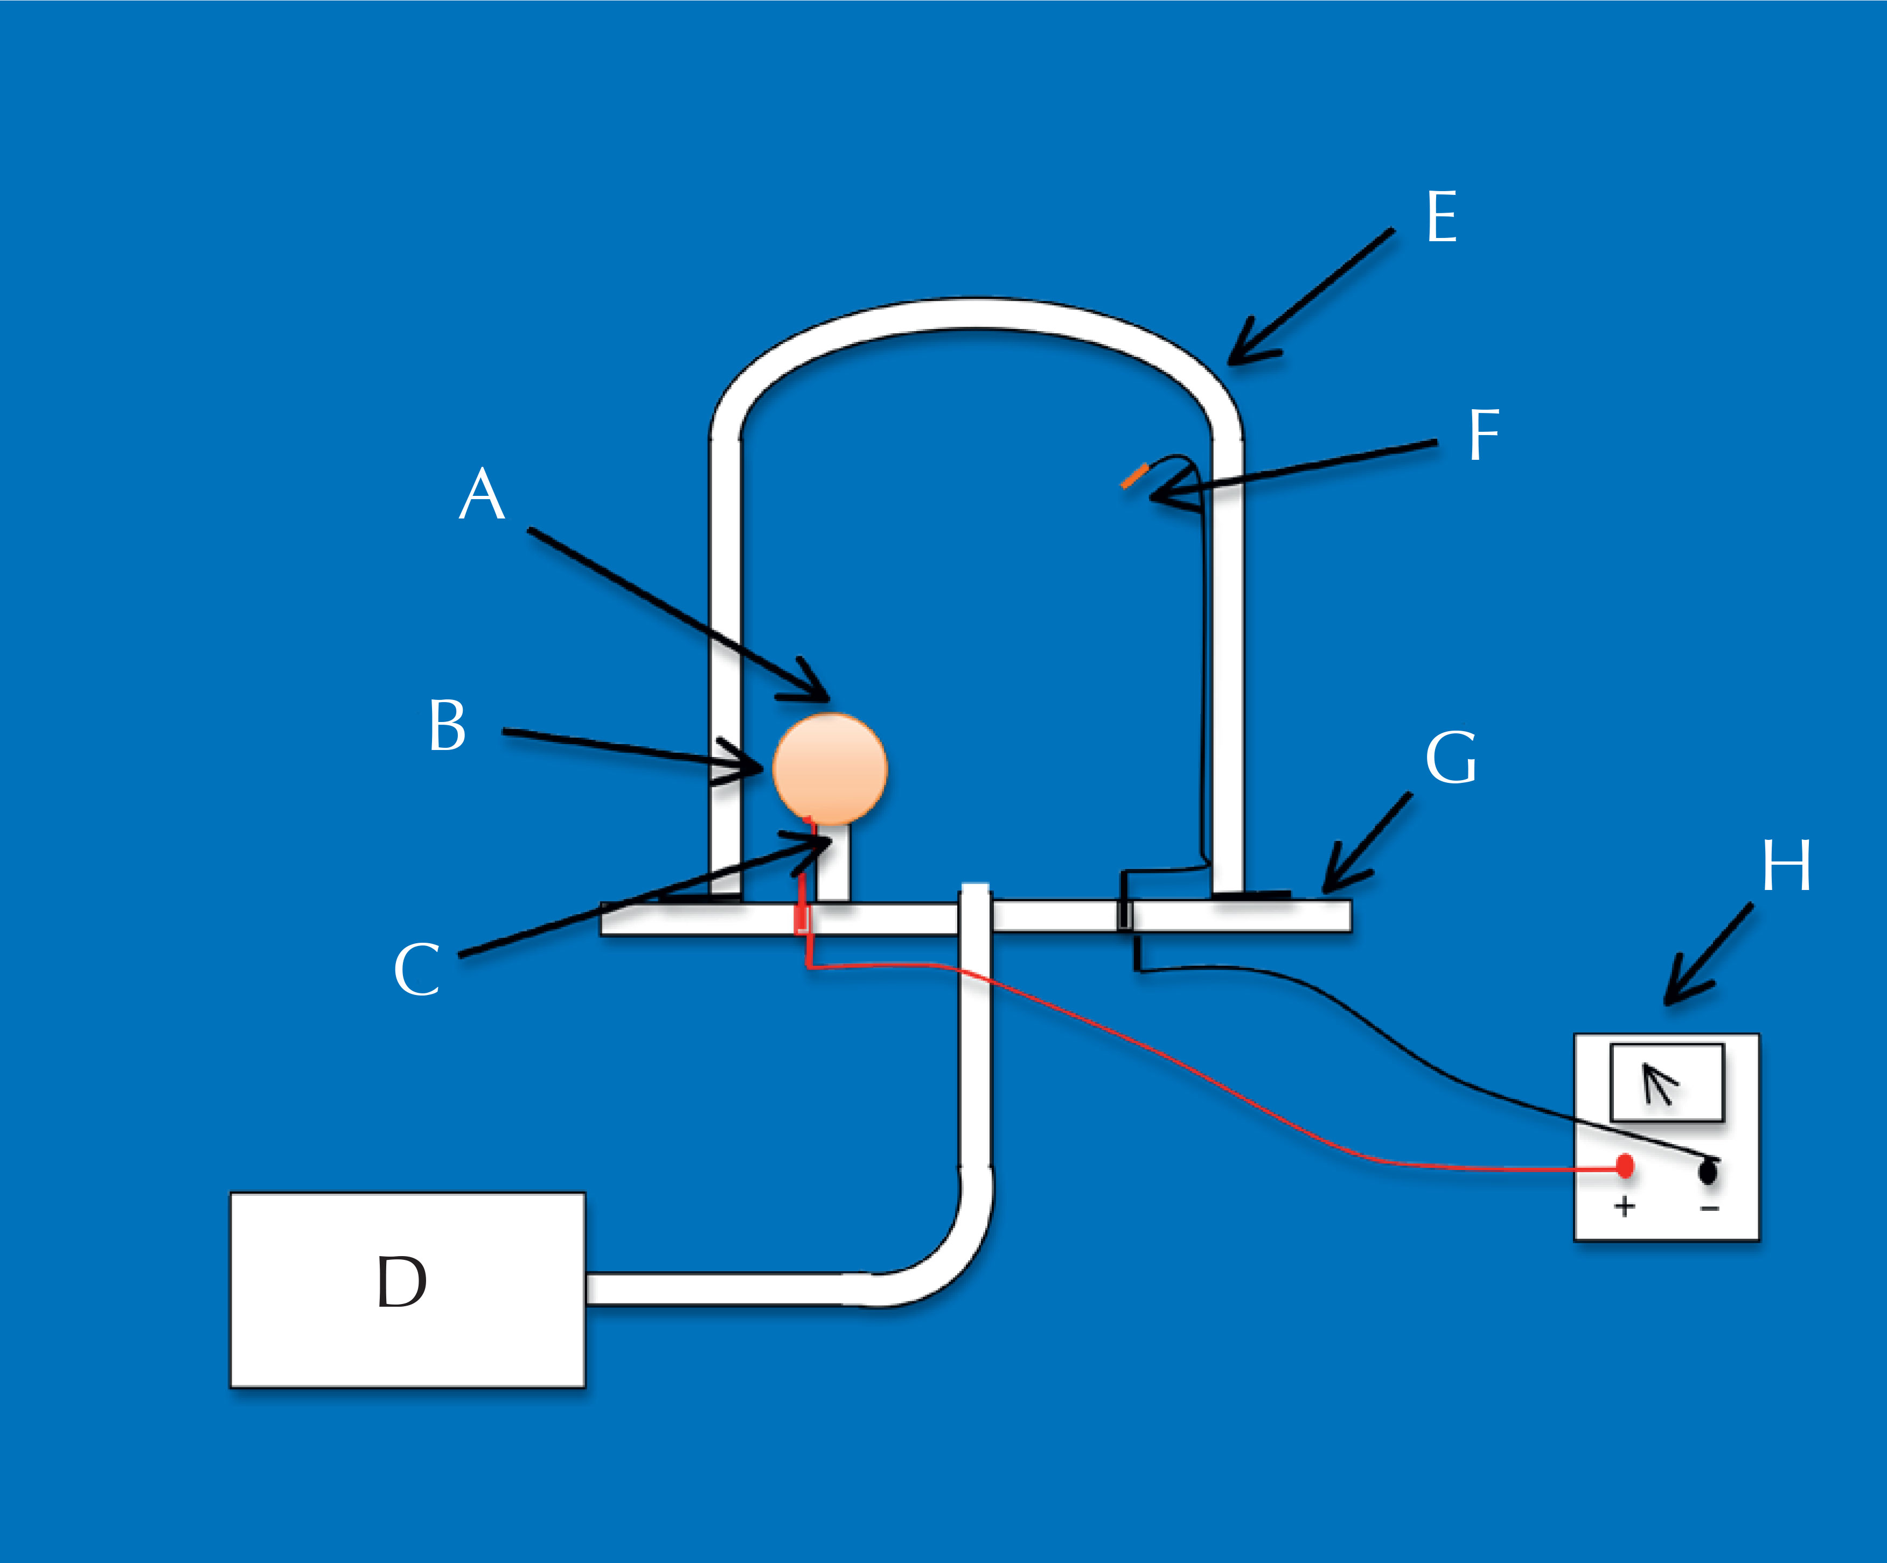
Figura 1: Montaje experimental para la actividad 1. Dentro de la campana de vacío (E), la esfera (B) colocada sobre un soporte de plástico. Se coloca un imán en el interior de la esfera y el otro electrodo cuelga de la parte superior de la campana (F). A: polo norte del imán; C: polo sur del imán; D: bomba de vacío; G: plato de vacío; H: fuente de alimentación de alto voltaje.
Imagen cortesía de Philippe Jeanjacquot
No es necesario que la esfera sea un imán, basta que conduzca la electricidad y que esté hueca para poder colocar un imán en el interior. Para las actividades 3 y 4 se necesita otra esfera que represente el Sol; es preferible que esta segunda esfera sea mayor y con un imán más potente.
Por ejemplo:
- Una bola de Navidad con pintura conductor (10€ la bola y 30€ la pintura)
Es la opción más simple y barata.
- Una bola hueca de metal (sirven las del pasamanos de la escalera), coste variable.
- Una bola hueca de metal hecha a medida (unos 300€).
El electrodo utilizado en las actividades 1 a 3 puede ser, por ejemplo, una aguja de metal; de hierro o latón, o simplemente una de las conexiones de la fuente de alimentación.
La bomba de vacío y la campana se utilizan para reproducir el aire de baja densidad que hay en las capas altas de la atmósfera. Para ver auroras espectaculares hacen falta presiones por debajo de 10 Pa; y se necesita una buena bomba de vacío.
Hemos utilizado fuentes de alimentación que proporcionan voltajes de 0 a 6 kV y una intensidad de 3.5 mA. Aunque bastan unos 800V y unos pocos miliamperios, por eso se puede usar la fuente de alimentación de un tubo de rayos catódicos.

Componente | Precio por unidad (€) | Comentarios
Bomba de vacío | 500
Campana de vacío (de unos 30 litros) | 200
Plato de vacío con conexiones eléctricas, completo con cables para conectar a la fuente de alimentación | 200
Fuente de alimentación (800V, 3mA) | 300
Una o dos esferas | 10-300 (ver debajo las opciones) | Para las actividades 1-3 se necesita una esfera, para la 4, dos.
Uno o dos imanes potentes lo suficientemente pequeños como para poder meterlos dentro de la esfera | 5 | Necesarios si la esfera no es un imán; para las actividades 1-3 se necesita un imán; para la 4, dos.
Una o dos bases: utilizamos embudos de cocina a los que cortamos el tubo | 5 | Para las actividades 1-3 se necesita una base; para la 4, dos.
Dos cables para conectar los electrodos al plato de vacío | 5
Adhesivo reutilizable (por ejemplo, Blu-Tack®) o cinta adhesiva | 5
Pintura que conduzca la electricidad (opcional) | 30 | La necesitaremos si vamos a usar esferas no metálicas (por ejemplo una bola de árbol de Navidad)
Tabla 1. Materiales necesarios. Los precios son aproximados para un envío a Francia.

Procedimiento
Para la actividad 1 sigue estas instrucciones. Para la 2, 3 y 4, encontrarás más información en la tabla 2.
Nota de seguridad: antes de comenzar comprueba que los cables eléctricos están en buen estado. Es importante tanto por motivos de seguridad como para obtener buenos resultados.
- Hay que comenzar magnetizando la esfera, salvo que uses una esfera magnetizada. Pega con adhesivo (por ejemplo Blu Tack) el imán al interior de la esfera.
- Asegúrate de la orientación del imán.
- Corta el tubo del embudo que servirá como base para la esfera.
- Coloca la base sobre el plato de vacío.
- Coloca la esfera sobre la base de plástico con el polo norte hacia arriba.
- Une con cables las conexiones del plato de vacío a la fuente de alimentación.
- Conecta otro cable al terminal positive del plato de vacío y utiliza cinta adhesiva o Blu-Tack para sujetar el cable a la esfera magnetizada. Ver tabla 2 para las adaptaciones que precisan las actividades 2, 3 y 4.
- Conecta el ultimo cable al terminal negativo del plato de vacío y usando adhesivo o Blu-Tack, une el cable a la parte interior de la campana de vacío para que el extremo cuelgue próximo a la parte superior de la campana en la parte opuesta de la esfera magnetizada (ver figura 1). La tabla 2 explica las variaciones necesarias para las actividades 2 a 4 (por ejemplo usar dos esferas imantadas).
- Conecta la fuente de alimentación y la bomba de vacío. Cuando la presión sea lo suficientemente baja, después de unos 5-15 minutos, aparecerán las auroras.
Para que la aurora sea más impresionante, cierra las persianas y apaga las luces.
Actividad | Ánodo | Cátodo | Comentario
1) Simular las auroras y el cinturón de Van Allen | Esfera imantada (Tierra) | Electrodo (Sol)
2) Demostración de la fuerza de Lorentz | Electrodo | Esfera imantada (estrella) | El ánodo no representa un objeto astronómico concreto.
3) Crear una aurora en el Sol | Electrodo | Esfera fuertemente imantada (Sol) | De Nuevo el ánodo no representa un objeto astronómico concreto.
4) Modelar el Sol y la Tierra a la vez | Esfera imantada (Tierra) | Esfera fuermente imantada (Sol)
Tabla 2: Montaje para las actividades 1 a 4

Compras
A continuación unas direcciones de tiendas para adquirir algunos de los materiales.
Los imanes potentes se pueden comprar en Supermagnete: www.supermagnete.es
La fuente de alimentación y la pintura conductor pueden comprarse en Conrad www.conrad.fr (referencias 085192-62 y 813893-62)
La campana de vacío, plato y bomba puede comprarse en Jeulin: www.jeulin.fr (referencias 71301584, 25104684 y 70106284)

